# 面试官：说说你对 TypeScript 装饰器的理解？应用场景？

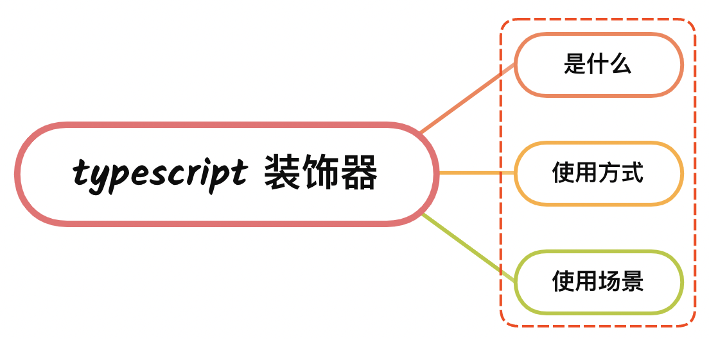

## 一、是什么

装饰器是一种特殊类型的声明，它能够被附加到类声明，方法， 访问符，属性或参数上

是一种在不改变原类和使用继承的情况下，动态地扩展对象功能

同样的，本质也不是什么高大上的结构，就是一个普通的函数，@expression 的形式其实是Object.defineProperty的语法糖

expression求值后必须也是一个函数，它会在运行时被调用，被装饰的声明信息做为参数传入

## 二、使用方式

由于typescript是一个实验性特性，若要使用，需要在tsconfig.json文件启动，如下：

{  
 "compilerOptions": {  
 "target": "ES5",  
 "experimentalDecorators": true  
 }  
}

typescript装饰器的使用和javascript基本一致

类的装饰器可以装饰：

* 类
* 方法/属性
* 参数
* 访问器

### 类装饰

例如声明一个函数 addAge 去给 Class 的属性 age 添加年龄.

function addAge(constructor: Function) {  
 constructor.prototype.age = 18;  
}  
  
@addAge  
class Person{  
 name: string;  
 age!: number;  
 constructor() {  
 this.name = 'huihui';  
 }  
}  
  
let person = new Person();  
  
console.log(person.age); // 18

上述代码，实际等同于以下形式：

Person = addAge(function Person() { ... });

上述可以看到，当装饰器作为修饰类的时候，会把构造器传递进去。 constructor.prototype.age 就是在每一个实例化对象上面添加一个 age 属性

### 方法/属性装饰

同样，装饰器可以用于修饰类的方法，这时候装饰器函数接收的参数变成了：

* target：对象的原型
* propertyKey：方法的名称
* descriptor：方法的属性描述符

可以看到，这三个属性实际就是Object.defineProperty的三个参数，如果是类的属性，则没有传递第三个参数

如下例子：

// 声明装饰器修饰方法/属性  
function method(target: any, propertyKey: string, descriptor: PropertyDescriptor) {  
 console.log(target);  
 console.log("prop " + propertyKey);  
 console.log("desc " + JSON.stringify(descriptor) + "\n\n");  
 descriptor.writable = false;  
};  
  
function property(target: any, propertyKey: string) {  
 console.log("target", target)  
 console.log("propertyKey", propertyKey)  
}  
  
class Person{  
 @property  
 name: string;  
 constructor() {  
 this.name = 'huihui';  
 }  
  
 @method  
 say(){  
 return 'instance method';  
 }  
  
 @method  
 static run(){  
 return 'static method';  
 }  
}  
  
const xmz = new Person();  
  
// 修改实例方法say  
xmz.say = function() {  
 return 'edit'  
}

输出如下图所示：

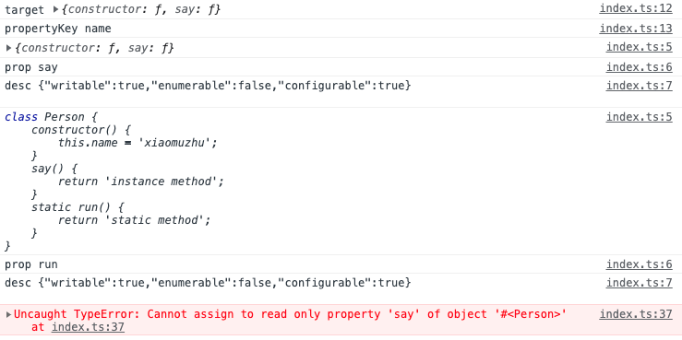

### 参数装饰

接收3个参数，分别是：

* target ：当前对象的原型
* propertyKey ：参数的名称
* index：参数数组中的位置

function logParameter(target: Object, propertyName: string, index: number) {  
 console.log(target);  
 console.log(propertyName);  
 console.log(index);  
}  
  
class Employee {  
 greet(@logParameter message: string): string {  
 return `hello ${message}`;  
 }  
}  
const emp = new Employee();  
emp.greet('hello');

输入如下图：

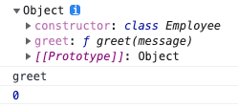

### 访问器装饰

使用起来方式与方法装饰一致，如下：

function modification(target: Object, propertyKey: string, descriptor: PropertyDescriptor) {  
 console.log(target);  
 console.log("prop " + propertyKey);  
 console.log("desc " + JSON.stringify(descriptor) + "\n\n");  
};  
  
class Person{  
 _name: string;  
 constructor() {  
 this._name = 'huihui';  
 }  
  
 @modification  
 get name() {  
 return this._name  
 }  
}

### 装饰器工厂

如果想要传递参数，使装饰器变成类似工厂函数，只需要在装饰器函数内部再函数一个函数即可，如下：

function addAge(age: number) {  
 return function(constructor: Function) {  
 constructor.prototype.age = age  
 }  
}  
  
@addAge(10)  
class Person{  
 name: string;  
 age!: number;  
 constructor() {  
 this.name = 'huihui';  
 }  
}  
  
let person = new Person();

### 执行顺序

当多个装饰器应用于一个声明上，将由上至下依次对装饰器表达式求值，求值的结果会被当作函数，由下至上依次调用，例如如下：

function f() {  
 console.log("f(): evaluated");  
 return function (target, propertyKey: string, descriptor: PropertyDescriptor) {  
 console.log("f(): called");  
 }  
}  
  
function g() {  
 console.log("g(): evaluated");  
 return function (target, propertyKey: string, descriptor: PropertyDescriptor) {  
 console.log("g(): called");  
 }  
}  
  
class C {  
 @f()  
 @g()  
 method() {}  
}  
  
// 输出  
f(): evaluated  
g(): evaluated  
g(): called  
f(): called

## 三、应用场景

可以看到，使用装饰器存在两个显著的优点：

* 代码可读性变强了，装饰器命名相当于一个注释
* 在不改变原有代码情况下，对原来功能进行扩展

后面的使用场景中，借助装饰器的特性，除了提高可读性之后，针对已经存在的类，可以通过装饰器的特性，在不改变原有代码情况下，对原来功能进行扩展

## 参考文献

* https://www.tslang.cn/docs/handbook/decorators.html
* https://juejin.cn/post/6844903876605280269#heading-5